Лабораторная работа № 6. Автоматическое управление шахтными вентиляторами с резервированием
Уровень: средний. Среда: CODESYS 2.3, язык CFC. Контроллер: ОВЕН ПЛК160.

1. Цель работы
Освоить управление с контролем исполнения («команда дана — подтверждение не пришло за 5 с»), память отказа, автоматический переход на резервный агрегат, сигнализацию миганием (генератор BLINK).

2. Теоретические сведения
Гистерезис по метану. Вентиляция включается при высокой концентрации (датчик ВК) и отключается, когда концентрация опустится ниже низкого порога (датчик НК). Здесь выбран триггер SR (приоритет включения): при противоречивых сигналах датчиков вентиляция останется включённой — это безопасная сторона.
Контроль исполнения. После пуска вентилятора в течение 5 с должен появиться сигнал датчика давления. Если его нет — фиксируется отказ (триггер), неисправный вентилятор отключается, включается резервный. Отказ снимается кнопкой «Сброс» после устранения причины.
BLINK (библиотека Util.lib) — генератор: входы ENABLE, TIMELOW, TIMEHIGH, выход OUT. При TIMELOW = TIMEHIGH = 500 мс частота 1 Гц. Библиотеку нужно подключить: Window → Library Manager → Insert → Additional library → Util.lib.
Обратная связь Run1 → Np1: таймер контроля читает команду пуска из предыдущего цикла, поэтому Run1 объявляется переменной.
Блок / приём | Назначение
BLINK (Util.lib) | генератор прямоугольных импульсов
SR | триггер с приоритетом установки

3. Входы и выходы
Сигнал | Элемент стенда | Назначение
I1 | кнопка | основной — вентилятор №1
I2 | кнопка | основной — вентилятор №2
I3 | кнопка | сброс отказов
I5 | переключатель | давление (расход) вентилятора №1
I6 | переключатель | давление вентилятора №2
I7 | переключатель | метан НК (низкий порог)
I8 | переключатель | метан ВК (высокий порог)
Q1 | реле | пускатель вентилятора №1
Q2 | лампа | индикатор №1 (мигает — отказ)
Q3 | реле | пускатель вентилятора №2
Q4 | лампа | индикатор №2

4. Задание

Задание. Два вентилятора: основной и резервный
По умолчанию основной — вентилятор №1; кнопками I1/I2 основным назначается №1/№2. При превышении высокого порога метана включается основной вентилятор. Если за 5 с не появилось давление — отказ: вентилятор отключается, его индикатор мигает 1 Гц, автоматически включается резервный. Вентиляция отключается, когда концентрация ниже низкого порога.
Важно. Требуется библиотека Util.lib (README, раздел 8.4).
Объявления (раздел объявлений PLC_PRG):
VAR
Vent : SR; (* включение по ВК, отключение ниже НК *)
M2 : RS; (* основной — вентилятор №2 *)
Tp1 : TON;
F1 : RS; (* отказ №1, сброс кнопкой *)
Tp2 : TON;
F2 : RS; (* отказ №2 *)
Run1 : BOOL;
Run2 : BOOL;
Gen : BLINK; (* генератор 1 Гц (Util.lib) *)
END_VAR
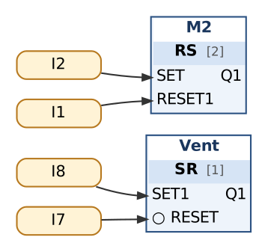
Рис. 1. Метан и выбор основного вентилятора
Таблица сборки к рис. 1
№ | Элемент | Входы | Назначение
1 | Vent : SR | SET1 := I8; RESET := ¬I7 | включение по ВК, отключение ниже НК
2 | M2 : RS | SET := I2; RESET1 := I1 | основной — вентилятор №2

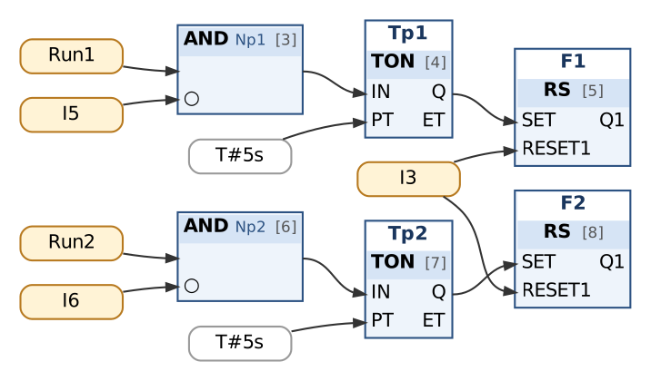
Рис. 2. Контроль давления 5 с (память отказа)
Таблица сборки к рис. 2
№ | Элемент | Входы | Назначение
3 | AND → Np1 | Run1, ¬I5 | №1 работает, давления нет
4 | Tp1 : TON | IN := Np1; PT := T#5s
5 | F1 : RS | SET := Tp1.Q; RESET1 := I3 | отказ №1, сброс кнопкой
6 | AND → Np2 | Run2, ¬I6
7 | Tp2 : TON | IN := Np2; PT := T#5s
8 | F2 : RS | SET := Tp2.Q; RESET1 := I3 | отказ №2

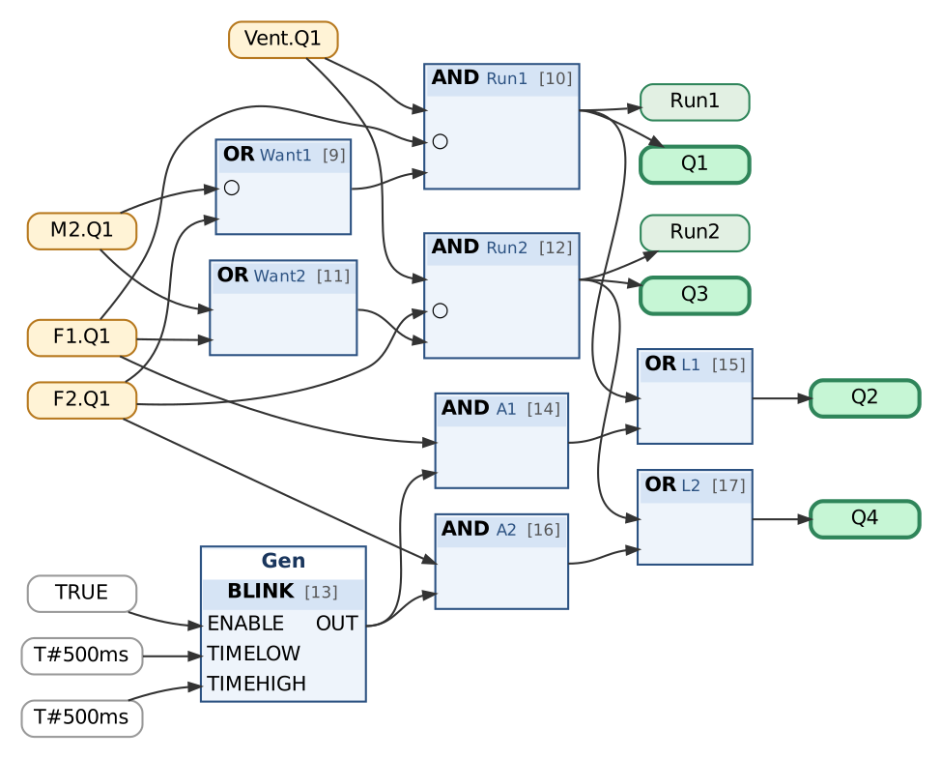
Рис. 3. Управление и индикация
Таблица сборки к рис. 3
№ | Элемент | Входы | Назначение
9 | OR → Want1 | ¬M2.Q1, F2.Q1 | №1 основной или №2 в отказе
10 | AND → Run1 | Vent.Q1, ¬F1.Q1, Want1
11 | OR → Want2 | M2.Q1, F1.Q1
12 | AND → Run2 | Vent.Q1, ¬F2.Q1, Want2
13 | Gen : BLINK | ENABLE := TRUE; TIMELOW := T#500ms; TIMEHIGH := T#500ms | генератор 1 Гц (Util.lib)
14 | AND → A1 | F1.Q1, Gen.OUT
15 | OR → L1 | Run1, A1 | горит — работа, мигает — отказ
16 | AND → A2 | F2.Q1, Gen.OUT
17 | OR → L2 | Run2, A2
18 | Выход Q1 | Run1 | вентилятор №1
19 | Выход Q2 | L1 | индикатор №1
20 | Выход Q3 | Run2 | вентилятор №2
21 | Выход Q4 | L2 | индикатор №2

Контрольная таблица (выполнять по порядку; «нажать» — нажать и отпустить кнопку):
№ | Действие | Выдержка | Ожидаемый результат
1 | Исходное состояние | 0,3 с | Q1 = 0, Q3 = 0
2 | Метан выше ВК: I7 = 1, I8 = 1 | 1 с | Q1 = 1, Q2 = 1, Q3 = 0
3 | Давление №1 появилось: I5 = 1 | 5 с | Q1 = 1, Q2 = 1
4 | Метан ниже ВК: I8 = 0 | 0,3 с | Q1 = 1; гистерезис
5 | Метан ниже НК: I7 = 0; давление пропало I5 = 0 | 0,3 с | Q1 = 0
6 | Снова метан: I7 = 1, I8 = 1 (давления нет) | 4,8 с | Q1 = 1
7 | Ожидание | 2 с | Q1 = 0, Q3 = 1, Q2 мигает 1 Гц, Q4 = 1; отказ №1, работает резервный
8 | Давление №2 есть: I6 = 1 | 6 с | Q3 = 1
9 | Неисправность №1 устранена: I5 = 1; нажать сброс I3 | 0,5 с | Q1 = 1, Q2 = 1, Q3 = 0
10 | Нажать I2 — основной №2 | 0,5 с | Q1 = 0, Q3 = 1, Q4 = 1

5. Порядок выполнения
- Создайте проект для ПЛК160 или откройте проект курса (README, разделы 3–4); программа PLC_PRG на языке CFC.
- Внесите в раздел объявлений PLC_PRG переменные из пункта «Объявления» и подключите библиотеку Util.lib (README, 8.4).
- Соберите схему по рисунку и таблице сборки; проверьте порядок выполнения (Extras → Order → Show order).
- Выполните Project → Rebuild all; добейтесь отсутствия ошибок.
- Проверьте программу в режиме эмуляции по контрольной таблице (README, разделы 6–7).
- Подключите библиотеку Util.lib (Library Manager).
- Соберите часть 1 и часть 3 без контроля давления (на входы ¬F1, ¬F2 временно подайте TRUE), проверьте включение по метану и выбор основного.
- Добавьте часть 2 (контроль давления), объявите Run1, Run2 как BOOL. Выполните полную проверку.
- С помощью трассировки (Resources → Sampling Trace) запишите Q1, Q3, Tp1.Q при отказе №1 и приложите к отчёту.
- Загрузите программу в ПЛК160 и повторите проверку на стенде (README, раздел 10).

6. Индивидуальные задания (9 вариантов)
Номер варианта — ваш номер в списке группы (столбец «№» в ведомости). Выполните задание из раздела 4 с параметрами своего варианта (измените константы на схеме) и добавьте в программу дополнительное требование. Дополните контрольную таблицу шагами, которые проверяют новое требование, и приложите её к отчёту; в начале отчёта укажите номер варианта.
Вар. | Время контроля давления, с (в примере 5) | Мигание при отказе, Гц (в примере 1) | Дополнительное требование
1 | 3 | 2 | Общий звуковой сигнал Q5 звучит 10 с при возникновении любого отказа.
2 | 4 | 1 | При отказе обоих вентиляторов Q2 и Q4 мигают 2 Гц, звучит Q5.
3 | 6 | 2 | Вентиляция отключается не сразу, а через 10 с после снижения метана ниже НК.
4 | 7 | 0,5 | Счётчик отказов вентилятора №1: после трёх отказов он выводится из работы до нажатия кнопки I4.
5 | 8 | 1 | Сброс отказа (I3) возможен только при выключенной вентиляции.
6 | 10 | 2 | Лампа Q5 «Метан выше ВК» мигает 2 Гц, пока I8 = 1.
7 | 12 | 0,5 | При отказе основного вентилятора резервный включается через 2 с.
8 | 15 | 1 | Кнопка I4 «Проверка ламп»: пока нажата, все индикаторы горят.
9 | 20 | 2 | Ручное включение вентиляции кнопкой I4 (счётный триггер: нажал — включил, ещё раз — выключил) независимо от метана.

7. Контрольные вопросы
- Почему для управления по метану выбран SR, а для отказов — RS?
- Почему Run1 приходится объявлять переменной?
- Что будет, если датчик давления №1 «залип» в 1? Как это обнаружить?
- Как изменится работа, если убрать память отказа (подать Tp1.Q прямо на отключение)?
- Как задать частоту мигания 2 Гц блоком BLINK?

8. Отчёт
Состав отчёта — README, раздел 13. Обязательно приложите снимок схемы CFC и заполненную контрольную таблицу с фактическими результатами.

